Исследовательская работа

«История моей семьи в истории Тверской земли»

в рамках Всероссийской программы «Корнями дерево сильно»
на территории Тверской области

Выполнила ученица 2 класса
МОУ Становской сш
Цветкова Екатерина

Руководитель Надежда Николаевна Бойкова

2011г.

I этап. Подготовка
Проведение учителем вводной беседы с целью:
-формирования первичного представления о конкурсе;
-формирования интереса к данной теме;
-создание условий и возможностей для дальнейшей творческой работы.

II этап. Организация исследовательской работы
Актуализация знаний
Выбор темы исследования
ИСТОРИЯ МОЕЙ СЕМЬИ В ИСТОРИИ ТВЕРСКОЙ ОБЛАСТИ

Цель исследования
Определить цель исследования – значит выяснить, зачем я его провожу. Я задала этот вопрос родителям и себе: «Что такое семья и семейные ценности? А семейные традиции? Что такое родословное древо?»

Цель: изучить историю своей семьи, через познание своих «корней», истории рода – к осознанию себя и своего места на земле своих предков, на своей малой Родине.

Задачи исследования
С помощью родителей, классного руководителя проанализировать и собрать сведения по поколениям и оформить свою работу в форме родословного древа с копиями фотографий, дополнив её маленьким сочинением о бабушке.

План работы
1.Определение источников информации.
2.Планирование способов сбора и анализа информации.
3.Форма представления результата
Исследовательская деятельность
1.Сбор информации. Основные формы работы: опрос, интервью, наблюдения, советы учителя, помощь родителей.
а) Собеседование с отдельными членами рода. Вопросы, задаваемые родственникам, ответы записываются на отдельных листах.
Фамилия?
Имя?
Отчество?
Где и когда родился?
Где учился, кто по специальности, где работал, работает?
Интересные факты из жизни?
Какие заслужил государственные награды и грамоты и за что?
Одновременно сбор подписанных фотографий.
б) Разложить заполненные листы и фотографии по порядку поколений.
1-е колено. Я, мои братья и сёстры.
2-е колено. Папа, его братья и сёстры. Мама, её братья и сёстры.
3-е колено. Бабушки, дедушки.
4-е колено. Прабабушки, прадедушки.
5-е колено. Прапрабабушки,прапрадедушки.

Результаты и выводы
1. Анализ информации. Оформление работы.
III Представление работы
1. Участие в областном конкурсе «История твоей семьи в истории Тверской земли» в рамках Всероссийской программы «Корнями дерево сильно» на территории Тверской области.
2. Родословное древо. Выступление на классном часе для учащихся 1-4 классов.
IV. Оценка работы Сертификат участника регионального этапа конкурса «История твоей семьи в истории Тверской области»
Вводная беседа учителя. Ознакомление с положением об областном конкурсе.
1.Познакомившись с обращением к участникам конкурса Губернатора Тверской области А.В. Шевелёва и его положением, у меня появилось желание узнать историю своей семьи, расспросить о том времени, в котором жили мои предки и о своей малой Родине.
Мои родные и моя родина в потоке времён
Однажды я нашла две семейные фотографии. На одной я узнала своих родителей, бабушку, дедушку и брата Андрея. На другой фотографии я никого не могла узнать. Мне показалось, что маленькая девочка очень похожа на меня.
Андрей объяснил мне: «Эта маленькая девочка – наша мама. Рядом с ней – её родители, наши бабушка и дедушка».
-А кто эти пожилые люди? – спросила я.
-Это родители бабушки и дедушки – наши прабабушка и прадедушка.
Совершенно верно, - вмешался в наш разговор папа. На этих фотографиях изображены три поколения нашей семьи. Поколением можно назвать людей, которые родились и живут в одно время.
А сколько всего на земле поколений наших предков? – спросил Андрей.
-Этого нельзя подсчитать, - ответил папа, - ведь у каждого человека – такая длинная цепочка его предков, что начало её теряется в далёком-далёком прошлом, когда на земле появились первые люди. -А как можно узнать о своих предках? - спросила я.
-Для этого, - ответил папа, - мы можем составить родословное древо нашей семьи. На нём мы разместим имена с фотографиями наших родственников из разных поколений. Корни этого древа будут твоими далёкими предками, ствол – ближайшими предками, а могучие ветви – это твои ближайшие родственники и ты сама.

2. Родословное древо моей семьи.

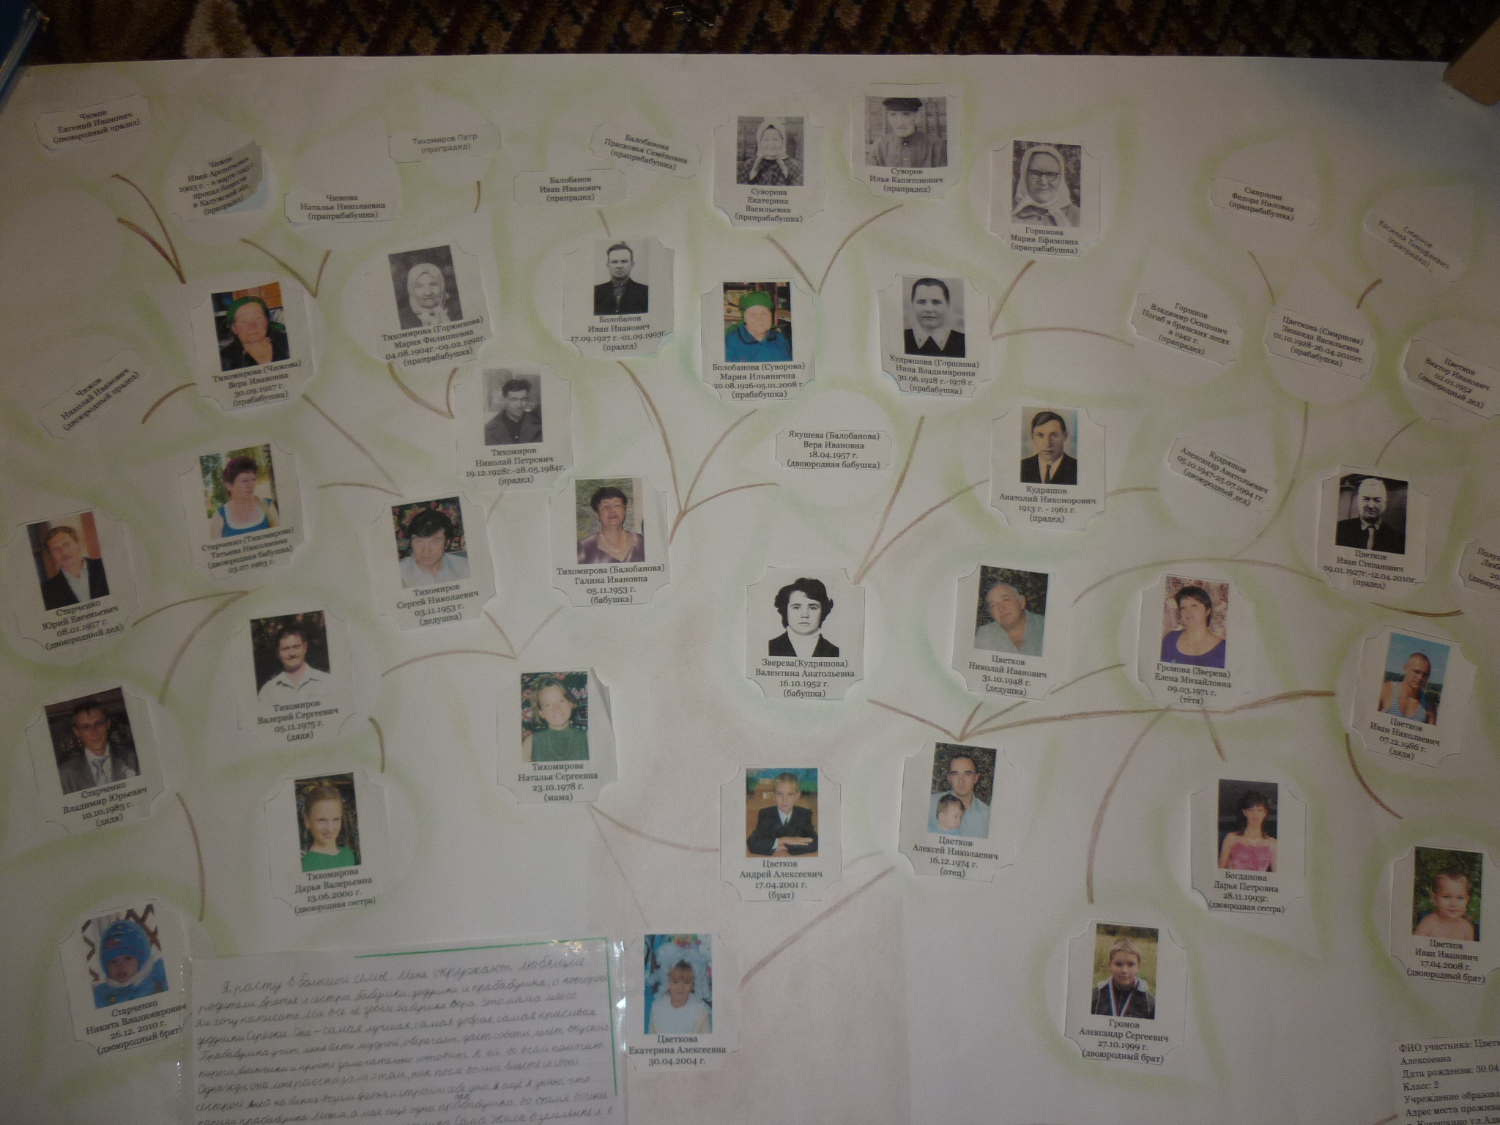
3. Участие во Всероссийском конкурсе «Корнями дерево сильно»
Исследования учащимися школ истории своего рода
Региональный этап конкурса «История твоей семьи в истории Тверской области».

4. Представление своей исследовательской работы на классном часе для 1-4 классов по теме «Семья и семейные ценности»

Я расту в большой семье. Меня окружают любящие родители, братья и сёстры, бабушки и дедушки и прабабушка, о которой я и хочу рассказать. Мы все её зовём бабушка Вера. Это мама моего дедушки Серёжи. Она — самая лучшая, самая добрая, самая красивая. Прабабушка учит меня быть мудрой, оберегает, даёт советы, печёт вкусные блинчики и пироги и просто замечательно готовит. Я ей во всём помогаю.
Однажды она мне рассказывала о том, как после войны вместе со своей сестрой Аней на быках возили брёвна и строили себе дом. А ещё я знаю, что папина прабабушка Маша, а моя ещё одна прапрабабушка во время войны выхаживала раненого советского лётчика. Сама жила в землянке и в одиночку растила семерых детей.
Когда бывают праздники, вся наша дружная семья собирается в гостях у бабушки Веры. Это очень здорово!

